**الجمهورية الجزائرية الديموقراطية الشعبية**

**وزارة التربية الوطنية**

**مديرية التربية لولاية سعيدة متوسطة درقاوي يونس – سعيدة**

**المستوى : ثالثة متوسط التاريخ : 04 / 03 / 2025**

|  |
| --- |
| إختبار الثلاثي الثاني في الرياضيات المدة : ساعتين |

**التمرين الأول: (03 نقاط)**

**- نقرأ على قارورة الماء المعدني " سعيدة " أن 1 لتر من الماء يحتوي على $50 mg$ من المغنيزيوم .**

**1-ما هي كمية المغنيزيوم التي يحتويها 752 لتر من الماء ؟**

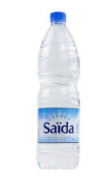

**2-عبر بكتابة علمية عن هذا العدد .**

**3-أعط رتبة قدر ثم أحصر هذا العدد بين قوتين متتاليتين للعدد 10 .**

**التمرين الثاني : (03 نقاط )**

$E$**و $F$ عبارتين حرفيتين حيث : $E={(2x+3)}^{2 } F=\left(3x-4\right)(2x+3)$ 1- انشر و بسط العبارتين $E$ و $F$.**

**2- أحسب قيمة $E$*من أجل $x=-2$ ثم قيمة $F$ من أجل $x=1$.***

**التمرين الثالث : ( 03 نقاط)**

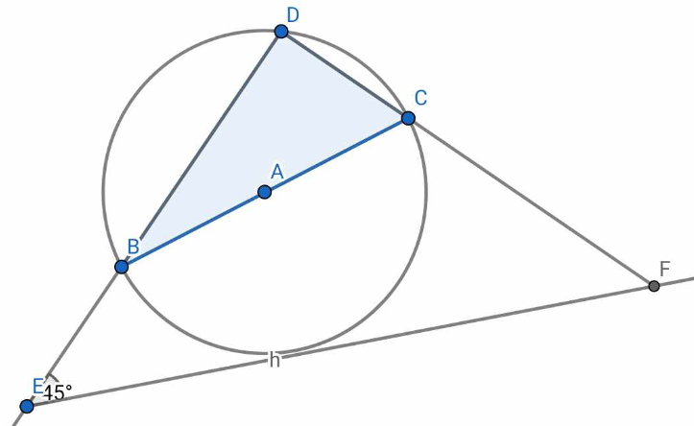

**الشكل المقابل مرسوم بأبعاد غير حقيقية.**

**(h)**

**1- بين أن المثلث $DBC$ قائم . علل ذلك .**

**2- بين أن : $\hat{DFE}={45}^{0}$**

**التمرين الرابع : (03 نقاط )**

**1- أنشىء الدائرة *(C)* مركزها *O* و قطرها*EF= 5 cm* .**

**2- أنشىء المستقيم $(T)$ مماس للدائرة $\left(C\right)$ في النقطة $E$.**

**3- عين النقطة $G$ من المماس $(T)$ حيث : $\hat{GFE}={30}^{0}$.**

**4- ما هو نوع المثلث $FEG$؟ علل إجابتك .**

**5- أحسب الطول $GF$.**

**الوضعية الإدماجية : ( 08 نقاط)**

**- الجزء الأول:**

**- تستعمل الحماية المدنية للإنقاذ شاحنة مجهزة بسلم طوله 10m وقابل للتمدد ليصل طوله 23m وهو الحد الأقصى .**

**تتمركز هذه الشاحنة قبالة عمارة تتكون من 8 طوابق ، ارتفاع كل طابق هو 3m وهذا لإنقاذ سكان شقة في الطابق الثالث مختنقة بالغاز كما هو موضح في الشكل المقابل :**



**1- أحسب طول الشاحنة AB .**

**2- أحسب طول تمدد سُلّم الشاحنة AD .**

**3- أحسب قيس زاوية ميل السلّم أي قيس الزاوية $\hat{A}$. (بالتدوير الى الوحدة).**

**4- احسب بعد الشاحنة عن العمارة .**

**5- ماهو الطابق الذي يُمكن أن يصله السلم اذا مُدّد الى أقصاه ،عِلمًا أن الشاحنة بقيت في نفس المكان ؟ برّر ذلك حسابيًا .**

**ملاحظة** : **يسمح بإستعمال الآلة الحاسبة – الإهنمام بنظافة الورقة و تنظيم الحل** .

-مع تمنياتي بالتوفيق و النجاح - أستاذة المادة –



* **التصحيح النموذجي لإختبار الثلاثي الثاني للسنة الثالثة متوسط**

|  |  |  |  |
| --- | --- | --- | --- |
| **الإجابة** | **العلامة** | **الإجابة** | **العلامة** |
| **التمرين الأول:**  **1- حساب كمية المغنيزيوم في 752 لتر : $$752×50=37600$$**  **2- الكتابة العلمية : $3,76×{10}^{4}$**    **3- رتبة قدر : $4×{10}^{4}$**    **4- الحصر بين قوتين ل 10 : ${10}^{4}≤3,76×{10}^{4}≤{10}^{5}$**    **التمرين الثاني :**  ***1- النشر و التبسيط : $$E={\left(2x+3\right)}^{2}$$ $$E=\left(2x+3\right)\left(2x+3\right)$$ $$E=4x^{2}+6x+6x+9$$ $$E=4x^{2}+12x+9$$ $$F=\left(3x-4\right)\left(2x+3\right)$$ $$F=6x^{2}+9x-8x-12$$ $$F=6x^{2}+x-12$$***  ***2- حساب قيمة العبارة الحرفية : $$E\left(-2\right)=4{\left(-2\right)}^{2}+12\left(-2\right)+9$$ $$E\left(-2\right)=16-24+9$$ $$E\left(-2\right)=1$$ $$F\left(1\right)=6{\left(1\right)}^{2}+1-12$$ $$F\left(1\right)=6+1-12$$ $$F\left(1\right)=-5$$***  **التمرين الثالث :**  ***1- نبين أن المثلث $DBC$ قائم :***  ***المثلث $DBC$ لأن أحد أضلاعه قطر للدائرة $(h)$ المحيطة به .***  ***2- نبين أن $\hat{DF}={45}^{0}$: $\hat{DEF}+\hat{EDF}+\hat{DFE}={180}^{0} :لدينا$***    **( $\hat{EDF}={90}^{0}$ من السؤال السابق )**  **و منه : $\hat{DFE}={180}^{0}-\left({90}^{0}+{45}^{0}\right)$**  **إذن : $\hat{DFE}={45}^{0}$**  **الوضعية الإدماجية :**  **1-حساب طول الشاحنة AB :**  **لدينا $ABE$ مثلث قائم في B .**  **بتطبيق خاصية فيثاغورس المباشرة نجد : $${AE}^{2}={EB}^{2}+{AB}^{2}$$**  **و منه : $4^{2}={10}^{2}+{AB}^{2}$**  **و منه : ${AB}^{2}=100-16=84$**  **و منه : $AB= \sqrt{84}$**  **إذن : $AB=9,16$**  **طول الشاحنة هو : $9,16m$**  **2- حساب طول تمدد سلم الشاحنة $AD$:**  **لدينا : $\left(EB\right)\backslash \backslash (DC)$ ( عموديان على نفس المستقيم )**  **بتطبيق خاصية طالس نجد : $\frac{AE}{AD}=\frac{AB}{AC}=\frac{EB}{DC}$**    **و منه : $\frac{10}{AD}=\frac{9.16}{AC}=\frac{4}{6}$**  **و منه : $AD=\frac{10×6}{4}=15$**  **طول تمدد السلم للطابق الثالث هو : $15 m$**  **3- حساب قيس زاوية ميل السلم :**  **لدينا: $ABE$ مثلث قائم في $B$**  **و منه : $cos \hat{A}=\frac{AB}{AE}$**  **و منه : $cos \hat{A}=\frac{9,16}{10}=0,916$**  **و منه : $\hat{A}=shift cos 0,916≅{24}^{0}$**  **إذن زاوية ميل السلم هي : ${24}^{0}$**  **4- حساب بعد الشاحنة عن العمارة :**  **لدينا: $ADC$ مثلث قائم في $C$. $$cos \hat{A}=\frac{AC}{AD}$$**  **و منه : $cos{24}^{0}=\frac{AC}{15}$**  **و منه : $AC=15×cos {24}^{0}=13,70$**  **تبعد الشاحنة عن العمارة ب : $13,70 m$** | **0.75**  **0.75**  **0.75**  **0.75**  **01**  **01**  **0.5**  **0.5**  **01.5**  **01.5**  **01.5**  **01**  **01**  **01.5** | **التمرين الرابع :**  **1- الإنشاء :**    **(T)**  **(C)**  **2-** **نوع المثلث $FEG$: $FEG$**  ***مثلث قائم في $E$ لأن $(T)$ مماس للدائرة $(C)$***  **في النقطة $E$*( المماس عمودي على قطرالدائرة )***  ***3- حساب الطول $GF$: $FEG$***  ***مثلث قائم $$cos \hat{F}=\frac{EF}{FG}$$ $$cos {30}^{0}=\frac{5}{FG}$$ $$FG=\frac{5}{cos {30}^{0}}$$ $$FG=5,77 cm$$***  **5- إيجاد الطابق الذي يصله السلم إذا مدد إلى أقصاه :**  **يجب حساب الطول DC بأخذ طول تمدد السلم الكلي 23m**  **بتطبيق خاصية فيثاغورس المباشرة على المثلث القائم ADC نجد : $${AD}^{2}={AC}^{2}+{DC}^{2}$$**  **و منه : ${23}^{2}={13,70}^{2}+{DC}^{2}$**  **و منه : ${DC}^{2}=529-187,69$**  **و منه : ${DC}^{2}=341,31$**  **ومنه : $DC=\sqrt{341,31}=18,47$ $$18,47÷3=6.15$$**  **الطابق الذي يمكن لسلم الشاحنة أن يصله هو الطابق السابع .**  **منهجية الحل + تنظيم الورقة** | **01**  **01**  **01**  **01**  **01**  **01** |